Пензенская государственная технологическая академия

Артюшина Е.А., Блинкова Е.Ю.

МЕТОДИЧЕСКИЕ УКАЗАНИЯ
К ВЫПОЛНЕНИЮ ПРАКТИЧЕСКИХ, ЛАБОРАТОРНЫХ и курсовых РАБОТ ПО ДИСЦИПЛИНЕ “МОДЕЛИРОВАНИЕ”

Пенза 2006
Содержание
ЧАСТЬ 1.

ПРАКТИЧЕСКИЕ РЕКОМЕНДАЦИИ ПО РЕШЕНИЮ ЗАДАЧ
НА ЯЗЫКЕ GPSS……………………………………………………………4

Практическое занятие №1
Машинное моделирование на языке GPSS…………………………………4
Основные элементы Q-схемы……………………………………………….4
Результаты моделирования………………………………………………….7

Практическое занятие №2
Объекты GPSS-модели…………………………………………….…………8
Блоки языка GPSS…………………………………………………………….9
Управляющие карты языка GPSS……………………………………………11

Практическое занятие №3
Определение и использование функций в GPSS……………………………12
Стандартные числовые атрибуты…………………………………………….13

Практическое занятие №4
Виды СМО……………………………………………………………………..15
Моделирование развилок и замкнутых участков СМО……………………..16

Практическое занятие №5
Многоканальные СМО………………………………………………………..20

Практическое занятие №6
Параметры транзакта………………………………………………………….24
Сохраняемые величины……………………………………………………….24

Практическое занятие №7
Модельное время……………………………….…….……………………….28
Таблицы………………………………………………….…………………….29

ПРАКТИческое занятие №8
Ансамбль транзактов……………………….…………………………………32
Блоки, управляющие движением транзактов одного ансамбля……………33

ПРАКТИческое занятие №9
Прерывания в обслуживании…………………………………………………36
Приоритет транзактов…………………………………………………………36

ПРАКТИческое занятие №10
Определение и использование переменных в языке GPSS…………………39
Логические переключатели……………………………………………………42
ЧАСТЬ 2.

ОФОРМЛЕНИЕ ПОЯСНИТЕЛЬНОЙ ЗАПИСКИ

К КУРСОВОЙ РАБОТЕ……………………..…………………….…………45
1 Порядок следования разделов………………………………………..………45
2 Рекомендации по содержанию разделов ПЗ…………………………………45
3 Требования к оформлению текста…………………………………………….47
ЧАСТЬ 3.

ИСПОЛЬЗОВАНИЕ УНИВЕРСАЛЬНОЙ СРЕДЫ

МОДЕЛИРОВАНИЯ GPSS WORLD FOR WINDOWS…………………..48
1 Запуск системы GPSS World…………………………………………………48
2 Этапы моделирования GPSS World………………………………………….49
2.1 Создание имитационной модели…………………………………………49
2.2. Трансляция модели……………………………………………………….54
2.3. Выполнение модели и создание отчёта…………………………………57
Приложение А. Стандартные числовые атрибуты языка GPSS………60
Приложение Б. Титульный лист и лист содержания ПЗ………………62
Приложение В. Варианты заданий для лабораторных работ………….64

ЧАСТЬ 1. ПРАКТИЧЕСКИЕ РЕКОМЕНДАЦИИ ПО РЕШЕНИЮ ЗАДАЧ НА ЯЗЫКЕ GPSS

Практическое занятие №1
Машинное моделирование на языке GPSS
GPSS - General Purpose Simulating System – общецелевая моделирующая система, предназначенная для решения задач по моделированию работы всевозможных систем массового обслуживания.
Система массового обслуживания (СМО) – это система, в которой выполняется ряд операций (действий) по обслуживанию случайного потока заявок (требований на обслуживание). В GPSS заявку называют транзактом.
Пример: супермаркет, СТО (станция технического обслуживания), автоколонна, ВС (вычислительная система) и т.п.
Сущность машинного моделирования СМО состоит в проведении на ЭВМ эксперимента с моделью этой системы. Машинная модель СМО – это программа, составленная на языке GPSS, которая описывает поведение элементов системы в процессе ее работы. Результатом прогона этой программы на ПЭВМ является статистика – данные о модели, полученные в результате машинных расчетов по составленной и отлаженной программе. Анализ статистики позволяет уточнить исходную программу. Моделирование заканчивается, когда полученная машинная модель адекватна реальной системе массового обслуживания.
Этапы решения практической задачи по моделированию:
- Создание Q-схемы или концептуальной модели СМО (вручную);
- Построение блок-диаграммы модели (вручную);
- Составление текста GPSS-программы;
- Прогон программы на ЭВМ и сбор статистики;
- Анализ статистики и уточнение модели.
Основные элементы Q-схемы:
- Прибор (канал, линия обслуживания) – элемент СМО, выполняющий реальные операции по обработке заявок (транзактов).
Изображается на Q-схемах так:
К
- Источник заявок – элемент СМО, выполняющий фиктивную операцию ожидания заявки, которая завершается генерацией (созданием) заявки.
Изображается на Q-схемах так:
И
- Накопитель – это очередь заявок (транзактов), ожидающих выполнения.
Изображается на Q-схемах так:
Н

- Многоканальное устройство (см. «Виды СМО»)
М/к
Изображается на Q-схемах так:

- Движение заявок на Q-схеме изображается стрелками:

ЗАДАЧА №1: (СМО - парикмахерская)
Интервал прихода клиентов в парикмахерскую с одним парикмахером имеет равномерное распределение 18±6 мин. Время обслуживания клиентов равномерно распределено в интервале 16±4 мин.
Провести моделирование работы парикмахерской в течение 8 часов

Q-схема задачи №1:
Н
К
И
Т=18(±6) е → ∞ θ=16(±4)
где Т - средний интервал поступления заявки в систему;
е – емкость накопителя (максимальное число заявок, которые могут одновременно находиться в накопителе);
θ - среднее время обслуживания заявки.
Блок - диаграмма задачи №1 (блоки и карты описаны ниже):
Диаграмма состоит из двух сегментов (частей):
1-ый сегмент отвечает за моделирование прихода и обслуживания клиентов; так что транзакты, перемещающиеся по модели - это клиенты парикмахерской;
2-ой сегмент – сегмент таймера, моделирует время работы СМО. Единственный транзакт, создаваемый в этом сегменте представляет собой сообщение о конце рабочего дня.

* Генерация транзактов через каждые 18 ± 6 мин времени (т.е. приход клиентов);
SEIZE
PAR
QUEUE
OOCH
OOCH
DEPART
ADVANCE
16,4
RELEASE
PAR
18,6
GENERATE

0
TERMINATE
* Клиент встает в очередь перед мастером (условное имя этой очереди - OCH);
* Транзакт занимает прибор PAR (т.е. клиент садится в свободное кресло);

* Клиент покидает очередь OCH;
* Задержка транзакта в приборе PAR на время обслуживания (стрижка клиента);
* Транзакт освобождает прибор PAR (т.е. клиент покидает кресло парикмахера);
* Транзакт удаляется из модели (т.е. клиент уходит из парикмахерской);

Сегмент времени:
480
GENERATE

1
TERMINATE
* Через 480 ед. модельного времени (8 ч * 60 мин) будет создан транзакт – сообщение о конце работы;

Этот транзакт будет удален и моделирование завершится по времени.

GPSS-программа задачи №1 (позиционный текст, см. ниже)
1 8 19
* Так записывается комментарий в программе
* 1-ый сегмент программы

SIMULATE
PAR EQU 1
OCH EQU 1
GENERATE 18,6

QUEUE OCH
SEIZE PAR
DEPART OCH
ADVANCE 16,4
RELEASE PAR
TERMINATE 0
* 2-сегмент программы
GENERATE 480
TERMINATE 1
START 1
END

Результаты моделирования
Вся статистика, получаемая в результате прогона модели на ЭВМ, делится на две части:
- Общесистемная статистика;
- Статистика по объектам GPSS-модели, например, по приборам;
Общесистемная статистика включает в себя:
- текст модели с № всех строк программы и, отдельно, с № всех блоков;
- установку соответствия между числовым и символическим именем объекта или меткой блока;
- статистику по модельному времени (относительному и абсолютному).
Статистика по объектам GPSS-модели включает в себя характеристики всех элементов СМО, которые определены в конкретной задаче. Для задачи №1:
- Статистика по прибору PAR (например, загрузка прибора = 88%);
- Статистика по очереди OCH (например, макс. длина очереди = 2).
Практическое занятие №2
Объекты GPSS-модели
В ходе машинного моделирования СМО описывается в виде набора абстрактных элементов (объектов GPSS-модели). Все объекты можно разделить на несколько категорий:
№ | Категория | Объекты категории | Примечания
1 | Динамическая | Транзакты (сообщения) | Передвигающиеся по модели заявки на обслуживание
2 | Операционная | Блоки | Задают пути продвижения заявок и общую логику работы модели
3 | Аппаратная | - Приборы;  - М/к прибор (память);  - Логические ключи | Это абстрактные элементы, на которые может быть декомпозировано оборудование реальной СМО
4 | Вычислительная | - Переменные;  - Функции; | Описывают в математическом виде связи между компонентами системы
5 | Запоминающая | Сохраняемые величины; | Это ячейки памяти, где фиксируются требуемые значения
6 | Статистическая | - Очереди;  - Таблицы. | Вводятся в модель для оценки характеристик работы системы
Обслуживание транзактов в СМО занимает некоторое время, поэтому в модели выбирается конкретная единица модельного времени (с, мин, час и т.д.). Все времена в модели рекомендуется представлять целыми числами.
ПРИМЕР: время обслуживания в приборе задается равным 4.5 мин (нецелое число); GPSS-программа в качестве единиц модельного времени может принять секунды. Тогда время обслуживания транзактов будет равно 270 с. Все остальные интервалы времени также переводятся в секунды.
Все объекты модели могут иметь 2 вида имён. Имя объекта может быть числовое (например, прибор 1) или символическое (прибор PAR) - включающее от 3 до 5 латинских букв, цифр и знаков подчеркивания. Символические имена необязательны, но их использование увеличивает понятность программы.
ПРИМЕР: PAR EQU 1
* символическое имя прибора «Парикмахер» - PAR;
* числовое имя этого прибора – 1 (1-ый прибор);
Соответствие задается с помощью специальной карты описания EQU.
Блоки языка GPSS
GPSS – программа пишется позиционно, в три столбца: с 1-ой позиции указывается символическое или числовое имя объекта GPSS, а также метка блока; с 8-ой – название карты или блока; с 19-ой – операнды карты или блока.
ПРИМЕР: Список операндов для карты или блока может иметь вид:
GENERATE A,B,C,D,E,F - все операнды перечислены через запятую;
GENERATE A,B - отсутствуют операнды в конце списка;
GENERATE A,B, , ,E - нет 2-х операндов внутри списка;
GENERATE , , C - нет 2-х операндов в начале списка;

Большинство блоков в GPSS-программе парные, описывают начало и конец обслуживающего действия.
БЛОК GENERATE – отвечает за генерацию (создание) транзактов в модели.
- A - среднее время или средний интервал между появлением двух транзактов, (по умолчанию А = 0);
A,B,C,D,E,F,G
- B – модификатор разброса, если поток заявок случайный,
(по умолчанию В = 0); обязательное условие A≥B;
- С – определяет время появления 1-го транзакта (по умолчанию C = 0);
- D – задает число создаваемых этим блоком транзактов (по умолчанию их число неограниченно);
- E – уровень приоритета создаваемых транзактов 0÷127 (по умолчанию Е = 0);
- F – задает количество параметров транзакта - ячеек памяти, связанных с любым из создаваемых транзактов (по умолчанию F = 12, мах F = 1020);
ПРИМЕР:
- GENERATE 10,3,100,16,5
Транзакты создаются через каждые (10±3) единиц времени, причем 1-ый транзакт создан в момент времени = 100; всем 16 транзактам, созданным в этом блоке, присваивается 5-ый уровень приоритета.
- GENERATE , , ,1
Блок создает один единственный транзакт в начальный момент времени
БЛОК TERMINATE – удаляет (выводит) транзакты из модели;
- А – всякий раз при удалении очередного транзакта из модели значение операнда А вычитается из специального счетчика завершений в карте START, описываемой ниже (по умолчанию А = 0);

А
В программе может быть несколько выходов (блоков TERMINATE), но хотя бы один из них обязан иметь A>0, иначе моделирование не сможет закончиться.

БЛОК QUEUE – постановка транзакта в очередь перед обслуживанием.
- A – обязательный операнд; указывает имя очереди;
В
А
- В – занимаемое транзактом количество мест в очереди (по умолчанию В = 1);
Транзакт может находиться не более чем в 2-х очередях одновременно.
БЛОК DEPART – моделирует уход транзакта из очереди.
А
B
Операнды имеют тот же смысл.

БЛОК SEIZE – транзакт занимает прибор, указанный операндом А;
Транзакт не может войти в устройство, если оно уже занято другим транзактом;
А

БЛОК RELEASE – моделирует выход транзакта из прибора А.
Транзакт не может освободить прибор, который он не занимал.
А

БЛОК ADVANCE – моделирует задержку транзактов на некоторое время в определенных точках модели (например, в приборе – на время обслуживания).
А,В
- А – средний интервал задержки;
- В – модификатор разброса, если это время случайно;
Управляющие карты языка GPSS
Карты не отражаются на блок-диаграммах, но входят в текст GPSS-программ, и могут быть 2-х видов:
- Карты описания объектов (в том числе – карта EQU, FUNCTION);
- Карты, управляющие процессом моделирования (START и т.д.).
КАРТА SIMULATE - указывает на необходимость проведения моделирования, это обычно 1-ая строчка в GPSS-программе. В случае отсутствия карты программа проверяется на синтаксические ошибки, но моделирования и сбора статистики не происходит.
КАРТА END – последняя строчка GPSS-программы, в каждой программе может быть единственная такая карта.
КАРТА RESET – используется, если пользователю нужно провести серию прогонов модели. Карта стирает в ОП накопленную при прогоне статистику, тем самым, подготавливая модель к сбору новой информации.
КАРТА START – указание о начале и окончании моделирования. Моделирование завершится, когда через систему пройдет определенное значением операнда А количество транзактов. Операнд А называют счетчиком завершений.
ЗАДАЧА №2 (условие задачи №1, в блок-диаграмме нет лишь сегмента времени):
Промоделировать работу парикмахерской по обслуживанию 30 клиентов. Исследовать, как изменится загрузка парикмахера при увеличении среднего интервала обслуживания клиентов на 2 мин.
SIMULATE
PAR EQU 1
OCH EQU 1
GENERATE 18,6

QUEUE OCH
SEIZE PAR
DEPART OCH
MET ADVANCE 16,4 * пометка блока для замены
RELEASE PAR
TERMINATE 1 * проход через СМО 1-го клиента
START 30 * моделировать для 30 клиентов
MET ADVANCE 18,4 * задать новое время обслуживания
RESET * сброс накопленной статистики
START 30 * прогон модели с новыми значениями
END
Коэффициент загрузки парикмахера: 1 прогон: 0,89 (89%); 2 прогон: 0,98 (98%)
ПрактиЧЕСКОЕ ЗАНЯТИЕ №3
Определение и использование функций в GPSS
ПРИМЕР (когда функции не нужны):
- GENERATE 100 * Поток заявок – детерминированный, т.е. заявки в СМО поступают строго через каждые 100 ед. м. вр., в моменты времени 0,100,200,300,400…и т.д.;
- ADVANCE 10 , 2 * Время обслуживания заявок подчинено случайному закону равномерного распределения, т.е. заявки с равной вероятностью могут обслуживаться в течение 8, 9, 10, 11, 12 ед. м. вр. (вероятность для каждого из 5 интервалов – 20%).
Очень часто использовать функции в GPSS-программах приходится для задания случайных неравномерно распределенных зависимостей.
КАРТА FUNCTION – предназначена для определения функции, ее формат:
<имя функции> FUNCTION A, B
х1, у1 / х2, у2 / х3, у3 / . . . / х_{n}, у_{n}
- Операнд А – аргумент функции, если функция случайная, то аргументом должен быть генератор случайных чисел, обозначается как RN$1;
- Операнд В – задает тип функции (С - непрерывная, D - дискретная) и количество точек, на которых эта функция определена (например, С4 или D12);
- Ниже основной карты задаются несколько пар чисел (х,у) для известных точек.
ПРИМЕР (когда функции нужны):
- Экспоненциальное распределение: например, время выполнения заданий в системе распределено экспоненциально со средним значением 800 с.
EXP EQU 1
EXP FUNCTION RN$1,C24
0,0 / .1, .104 / .2, .222 / .3, .355 / .4, .509 / .5, .69 / .6, .915 / .7, 1.2 / .75, 1.38 / .8, 1.6
.84, 1.83 / .88, 2.12 / .9, 2.3 / .92, 2.52 / .94, 2.81 / .95, 2.99 / .96, 3.2 / .97, 3.5 / .98, 3.9
.99, 4.6 / .995, 5.3 / .998, 6.2 / .999, 7 / .9998, 8
• • •
ADVANCE 800, FN$EXP * обращение к ф-ции EXP
- Пуассоновский поток: Имеется входящий пуассоновский поток заданий со значением интенсивности 10 приходов в час.
Определяем средний интервал прихода заявок: 60 мин / 10 = 6 мин.
GENERATE 6 , FN$EXP * задаем пуассоновский поток

Стандартные числовые атрибуты
Каждому объекту GPSS-модели (например, прибору, очереди, функции…) соответствуют некоторые атрибуты или свойства, описывающие состояние этих объектов в данный момент времени.
Большинство этих атрибутов недоступно для программиста, но те свойства объекта, к которым он может обратиться, называются стандартными числовыми атрибутами (СЧА).
Получить информацию о конкретном объекте модели через СЧА можно так:
<имя СЧА> $ <симв. имя объекта> или <имя СЧА> $ <числ. имя объекта>,
где <имя СЧА> - указывает на тип объекта и тип информации о нем.
ПРИМЕРЫ:
- FN$EXP – значение функции с именем EXP (или FN$1);
- RN$1 – генератор случайных чисел (общесистемный СЧА).
Полный список СЧА приведен в приложении А.

ЗАДАЧА №3
Задания поступают в вычислительную систему случайным образом со средним интервалом 80 секунд, распределенным экспоненциально.
Время выполнения заданий в ВС постоянно и зависит от длины очереди к ВС.
Длина очереди (Q$OCH) | 0÷4 | 5÷10 | 11 и более
Время обработки | 80 сек | 50 сек | 30 сек
Промоделировать работу ВС по обслуживанию 100 заданий.
Q-схема задачи №3:
Н
К
И
OCH
VS
Т=80(±FN$EXP) е → ∞ θ=FN$TIME
(FN$TIME- функция, задающая время обработки задания в ВС)
БЛОК-ДИАГРАММА задачи №3:
SEIZE
VS
QUEUE
OOCH
OOCH
DEPART
ADVANCE
FN$TIME
RELEASE
VS
80, FN$EXP

1
TERMINATE
GPSS- программа задачи №3:
SIMULATE
VS EQU 1
OCH EQU 1
EXP EQU 1
EXP FUNCTION RN$1,C24
* Далее задаются 24 точки, определяющие экспоненциальную функцию
TIME EQU 2
TIME FUNCTION Q$OCH, D6
0,80 / 4, 80 / 5, 50 / 10, 50 / 11, 30 / 14, 30
GENERATE 80,FN$EXP
QUEUE OCH
SEIZE VS
DEPART OCH
ADVANCE FN$TIME *Обращение к функции TIME
RELEASE VS
TERMINATE 1 * прохождение через ВС 1-го задания
START 100 * моделировать для 100 заданий
END

ПрактиЧЕСКОЕ ЗАНЯТИЕ №4
Виды СМО
СМО различаются:
- По характеру источника заявок:
- Разомкнутые СМО – имеют бесконечный поток заявок;
- Замкнутые СМО – источник заявок конечный, количество заявок в системе фиксировано, заявки возвращаются на повторную обработку;
- По числу приборов:
Н
К
И
- Одноканальные СМО – имеют один обслуживающий прибор;
- Многоканальные СМО – не менее 2-х идентичных приборов;
Н
И
К2
К3
К1
Другое изображение многоканального устройства (памяти):
М/к устройство (или память) характеризуется емкостью (e). Например, емкость памяти, равная 3-м означает, что м/ к устройство состоит из 3-х идентичных приборов.

- По емкости накопителя:
- СМО с ожиданием (e → ∞);
- СМО с ограниченной очередью (e < ∞);
- СМО с отказами (e = 0).
- По возможности приоритетного обслуживания (СМО с приоритетами).
Н
К
И
e < ∞
N- поток
потерянных заявок
К
И
e = 0
N
b)
c)
- Комбинированные СМО

Моделирование развилок и замкнутых участков СМО
К блокам, изменяющим маршруты продвижения транзактов в GPSS-модели относятся блоки TEST, TRANSFER, GATE
БЛОК TEST – в блоке происходит сравнение 2-х заданных величин; результат проверки определяет дальнейший маршрут движения транзакта.
А Х В
С
Формат записи: TEST_X A, B, C
- X – внутренний операнд, определяет знак сравнения:

L <;
LE ≤;
G >;

GE ≥;
E =;
NE ≠

- A,B –сравниваемые величины (константы или СЧА)
- C – метка блока, куда будет направлен транзакт в случае невыполнения условия A X B. Если операнд С не задан, транзакт задерживается в предыдущем блоке. В случае успешной проверки транзакт поступает в следующий блок..
БЛОК GATE – проверяет состояние объектов аппаратной и логической категории (приборов, памятей, логических ключей).
Формат записи блока: GATE_X A,B, где:
Х
В
А
- А – имя объекта (прибора, м/к, ключа);
- В – метка блока для альтернативного перехода;
- Х – внутренний операнд, Х может быть равен:

LR - лог. ключ сброшен;
LS - лог. ключ включен;
SF - память заполнена;
SNF - память не заполнена
SE - память пустая;
SNE - память непустая;

U - прибор занят;
NU - прибор свободен;
I - прибор прерван;
NI -прибор не прерван;

Если проверяемое условие выполняется, то транзакт переходит в следующий блок, иначе – по метке (В); если метка не определена, то транзакт задерживается в блоке GATE, пока условие не выполнится.
БЛОК TRANSFER – обеспечивает передачу транзактов в нужные точки модели в соответствии с одним из режимов, указанном в операнде A:
- Режим безусловного перехода (А = «пробел»);
- Режим условного перехода (А = BOTH);
- Статистический режим выбора (А = десятичная дробь, например, .7);
- Режим ALL (A=ALL).
Общий формат: TRANSFER A, B, C
А
В
С
- А – задает режим работы блока;
- В, С – задают метки блоков для перехода, эти операнды могут отсутствовать.

  - Безусловный режим (или переход по метке):
ПРИМЕР:
,
MET
(B)
(С)
TRANSFER , MET
Все транзакты, вошедшие в блок TRANSFER, будут отправлены в блок с именем MET.
  - Условный режим:
ПРИМЕР:
BOTH
M1
M2
(В)
(С)
TRANSFER BOTH, M1, M2
Транзакт пытается войти в блок М1, если это невозможно, то в М2 – повторяя опрос до тех пор, пока не будет разрешен вход в один из этих блоков.
  - Статистический режим:
ПРИМЕР: TRANSFER .25, TWO, ONE
.25
TWO
ONE
(В)
(С)
В блок ONE пойдут 25% всех транзактов, остальные (т.е. 75%) - в блок с меткой TWO.

  - Режим ALL: ПРИМЕР: TRANSFER ALL, MET1, METN, 5
Транзакт пытается войти в каждый 5-ый блок, начиная с блока MET1, пока не достигнет блока METN.
ЗАДАЧА №4:
Имеется пуассоновский поток заявок с интенсивностью 12 приходов в час. ВС может обслуживать задания в нормальном темпе за 300 с, и в ускоренном темпе за 100 с. ВС переходит на ускоренное обслуживание, если в очереди перед ней стоит более 15 заданий.
Промоделировать прохождение через ВС 200 заявок. Оценить фактическое среднее время обслуживания и время нахождения заявок в системе.
Q-схема задачи №4:
Н
К
И
Queue BUF
Depart BUF
OCH
VS
Т=300(±FN$EXP) е → ∞ θ=300(норм: Qsoch <=15)
θ=100(уск: Q$och >15)
Дополнительная очередь BUF вводится в модель для сбора статистики о среднем времени нахождения заявок в системе.
GPSS- программа задачи №4:
SIMULATE
BUF EQU 1
OCH EQU 2
VS EQU 1
GENERATE 300,FN$EXP *поступление заявок в ВС
QUEUE BUF *вход в очередь BUF
QUEUE OCH * вход в очередь перед ВС
SEIZE VS *занять ВС для обработки
DEPART OCH *выйти из очереди перед ВС
*Если длина очереди перед ВС <=15, двигаться дальше; иначе по метке MET1
TEST_LE Q$OCH,15,MET1
ADVANCE 300 *нормал. время обслуживания
RELEASE VS *заявка покидает ВС…
DEPART BUF *…выходит из очереди BUF…
TERMINATE 1 *…и покидает модель
* Альтернативный маршрут движения заявки:
MET1 ADVANCE 100 * ускоренный темп обработки
RELEASE VS *заявка покидает ВС…
DEPART BUF *…выходит из очереди BUF…
TERMINATE 1 *…и покидает модель
START 200
END
БЛОК-ДИАГРАММА задачи №4:
SEIZE
VS
QUEUE
OOCH
OOCH
DEPART
ADVANCE
300
RELEASE
VS
300,
fn$EXP
GENERATE

1
TERMINATE
OBUF
DEPART
Q$och le
В
15
MET1
QUEUE
fgBUF
ADVANCE
100
RELEASE
VS

1
TERMINATE
OBUF
DEPART
MET1

Статистика по прибору VS:
- Среднее время обслуживания: 298.00
Статистика по очереди BUF:
- Среднее время нахождения в очереди: 2270.00 (время нахождения заявки в СМО)

ПрактиЧЕСКОЕ ЗАНЯТИЕ №5
Многоканальные СМО
Для моделирования работы многоканальных СМО в GPSS-программах используют следующую карту описания:
Карта STORAGE – задает емкость м/к устройства, ее формат:
<имя памяти> STORAGE <емкость памяти>
Чтобы занять (или освободить) один или несколько приборов м/к устройства, используются следующие блоки:
Блок ENTER – моделирует вход транзакта в память (м/к устройство).
- А – имя памяти, обязательный операнд;
В
А
- В – число единиц емкости, которое будет занято (по умолчанию В =1).
Блок LEAVE – транзакт освобождает память (м/к устройство).
Операнды аналогичны блоку ENTER.
В
А

ЗАДАЧА №5:
Промоделировать работу парикмахерской со следующими отличиями от условия задачи №1.
- Средний интервал прихода клиентов составляет 8 мин., распределение экспоненциальное.
- Обслуживание производит бригада парикмахеров из 3-х человек.
- Промоделировать приход и обслуживание 25 человек.
Н
И
М/к
3
BRIG
OCH
Q-схема задачи №5:
Т=8 (±FN$EXP) е → ∞ θ=16 (±4)
БЛОК-ДИАГРАММА задачи №5:
ENTER
1
QUEUE
OOCH
OOCH
DEPART
ADVANCE
16,4
LEAVE
1
8, fn$
exp,,25
GENERATE

1
TERMINATE
BRIG
BRIG
* Генерация 25 транзактов (клиентов);

* Транзакт встает в очередь OCH;

* Занимает 1 место в памяти BRIG;

* Выходит из очереди OCH;
* Задержка транзакта в м/к PAR на
время обслуживания;
* Освобождает 1 место в памяти BRIG;

* Транзакт удаляется из СМО;

GPSS-ПРОГРАММА задачи №5:
SIMULATE
EXP EQU 1
EXP FUNCTION RN$1,C24
* Далее следуют карты описания точек для экспоненциальной функции
OCH EQU 1
BRIG EQU 1
BRIG STORAGE 3
GENERATE 8, FN$EXP, ,25

QUEUE OCH
ENTER BRIG, 1
DEPART OCH
ADVANCE 16,4
LEAVE BRIG, 1
TERMINATE 1
START 25
END
Задача №6:
Имеется однопроцессорная ВС коллективного пользования с бесприоритетным обслуживанием запросов пользователей с терминалов. Время подготовки запроса составляет 5±4.5 мин. Время обслуживания равно 2±1.5 мин. Пользователь не посылает нового запроса, не получив ответа на предыдущий.
Промоделировать процесс функционирования ВС с целью определения среднего числа запросов, ожидающих обработки. Моделирование провести для 4-х часов работы ВС при числе терминалов 5.
Н (OCH)
И
М/к (TERM)
5
К
(VS)
,,,5
θ₁ = 300 (±270)
θ₂ = 120 (±90)
e → ∞
Q-схема задачи №6:

1
TERMINATE
14400
GENERATE
, , , 5
GENERATE
QUEUE
OOCH
ADVANCE
300, 270
LEAVE
1
ENTER
1
TERM
TERM
,
NEW
NEW
ADVANCE
120, 90
SEIZE
VS
RELEASE
VS
OOCH
DEPART
GPSS-ПРОГРАММА задачи №6:
SIMULaTE
OCH EQU 1
VS EQU 1
TERM EQU 1
term storage 5
* Генерация 5 транзактов (запросов) в начальный момент времени:
generate , , , 5
new enter term *занять один из 5 терминалов
advance 300, 270 * пользователь готовит запрос
leave term * запрос готов!
queue och
seize vs
depart och
advance 120, 90 * обработка запроса в ВС
release vs
transfer , new *подготовка нового запроса
* Сегмент времени
generate 14400
terminate 1
start 1
end
Статистика по очереди OCH:
Среднее число запросов, ожидающих обработки, равно 2 (точное значение 1.73).
ПРАКТИЧЕСКОЕ ЗАНЯТИЕ №6
Параметры транзакта
Транзакты – динамические объекты GPSS, которые создаются, уничтожаются и могут передвигаться по модели. Каждый транзакт может иметь от 0 до 1020 параметров.
Параметр транзакта - это ячейка памяти, которая может быть использована для хранения нужной информации о конкретном транзакте. Доступ к этим ячейкам возможен в любой точке GPSS – модели с помощью специального СЧА (стандартного числового атрибута):
P $ i - значение i-го параметра транзакта (i – № параметра).
В момент генерации транзакта все его параметры (их 12, по умолчанию) нулевые. Изменить величину любого параметра транзакта можно блоком ASSIGN.
БЛОК ASSIGN - изменяет значение параметра транзакта.
- A – № изменяемого параметра (число, СЧА) [+,-];
А,В
ASSIGN
- B – новое значение параметра (число, СЧА);

Блок ASSIGN работает в 3-х режимах: фиксации, наращивания и убывания. При работе в 1-м режиме в указанном параметре транзакта фиксируется определенное значение (число или СЧА). В режиме наращивания указанное в операнде В значение прибавляется к старому значению параметра; а в режиме убывания, наоборот, – вычитается из старого значения параметра.
ПРИМЕРЫ:
1) ASSIGN 1, 5 * в 1-ый параметр транзакта записать число 5;
2)ASSIGN 1+,2 *увеличить значение 1-го параметра на 2;
3)ASSIGN 1-,4 * уменьшить значение 1-го параметра на 4.
В результате таких операций значение 1-го параметра (p$1) = 3
Сохраняемые величины
Сохраняемые величины – это объекты запоминающей категории GPSS-модели. Так же как и параметры транзакта, с/в представляют собой зарезервированные ячейки ОП и используются для хранения некоторых значений, полученных в процессе моделирования.
Отличие состоит в том, что информация, которая содержится в параметрах транзакта, доступна, пока этот транзакт находится в модели. При удалении транзакта информация, записанная в его параметрах стирается. В то время как по сохраняемым величинам, значение которых отлично от нуля, собирается статистика.
Обратиться к сохраняемой величине возможно с помощью СЧА:
X $ <числ. имя ячейки> или X $ <симв. имя ячейки>
БЛОК SAVEVALUE - изменяет содержимое ячейки памяти (с/в).
- A – числовое или символическое имя с/в [+,-];
А, В, C
SAVEVALUE
- B – новое значение ячейки (число, СЧА);
Блок может работать в режимах фиксации, наращивания и убывания аналогично блоку ASSIGN/
ЗАДАЧА №7:
В вычислительную систему, состоящую из 2-х машин, с разной интенсивностью поступает 2 потока заданий: задачи типа А – [1,2] з/мин., типа В – [2,3] з/мин. Обслуживание ведется параллельно (т.е. на обеих машинах сразу), время обработки зависит от типа задачи: для типа А - [30,50]с, для типа В – [20,40]с.
Отказ в обслуживании возникает, если во входной очереди находятся 10 и более задач.
Промоделировать работу ВС в течение 10 мин. Определить количество обработанных заданий и количество отказов.
Q-СХЕМА задачи №7:
Н
К2
А
e = 10

N (OTKAZ)
В
К1
45 ± 15
25 ± 5
(OCH)
(VS1)
(VS2)
A) 40±10 c
B) 30±10 c
БЛОК-ДИАГРАММА задачи №7:
45,15
GENERATE
,
NEXT
2,10
ASSIGN
1,40
ASSIGN
OOCH
DEPART
QUEUE
OOCH
NEXT
Q$OCH
ADVANCE
P$1, P$2
SEIZE
VS1
RELEASE
VS1
1,30
ASSIGN
2,10
ASSIGN
25,5
GENERATE
TEST_L
10
OUT ( C )
SEIZE
VS2
RELEASE
VS2
1+, 1
SAVEVALUE
OTKAZ+, 1
SAVEVALUE
OUT

TERMINATE

TERMINATE

1
TERMINATE
600
GENERATE

GPSS-ПРОГРАММА задачи №7:
SIMULaTE
otkaz EQU 2 * симв. имя второй c/в;
OCH EQU 1 * симв. имя очереди заданий к ВС;
VS1 EQU 1 * симв. имя 1-ой ЭВМ;
VS2 EQU 2 * симв. имя 2-ой ЭВМ;
generate 45 , 15 * поток задач А
* в 1-м параметре транзакта записать среднее время выполнения задач А:
ASSIGN 1, 40
* во 2-м параметре - разброс времени для задач типа А:
ASSIGN 2, 10
transfer , next * объединение потоков А и В

generate 25 , 5 * поток задач B
* записать время обработки задач типа В в 1-ом и 2-ом параметрах:
ASSIGN 1, 40
ASSIGN 2, 10
*Если текущая длина очереди OCH<10, дальше по модели, иначе – по метке OUT
NEXT test_l q$och , 10 , out
queue och
seize vs1 * параллельная обработка
seize vs2
depart och
advance p$1, p$2 * время, зависит от типа задачи
release vs1
release vs2
savevalue 1+ , 1 *счетчик обработанных задач
terminate
*Отказ в обслуживании вследствие переполнения входной очереди
out savevalue otkaz+ , 1 * кол-во отказов
terminate
* Сегмент времени
generate 600
terminate 1
start 1
end

Статистика по сохраняемым величинам:
Содержимое 1-ой ячейки (количество обработанных задач) = 17.
Содержимое 2-ой ячейки OTKAZ (количество отказов в обслуживании) = 8.
ПрактиЧЕСКОЕ ЗАНЯТИЕ №7
Модельное время
Система имитационного моделирования GPSS заводит «системные часы» в момент начала прогона модели; т.о. процесс моделирования идет во времени.
Перечислим СЧА, определяющие временные характеристики модели.
Относительное модельное время (С$1) – время 1-го прогона модели.
Абсолютное модельное время (AC$1) – суммарное время нескольких реализованных прогонов модели.
Резидентное время транзакта (M$1) - это время «жизни» транзакта, промежуток от момента его создания и до интересующей нас точки в модели:
Н
К
И
t₀
t
M$1

Параметрическое время транзакта (MP$ i) – время нахождения транзакта в отдельной части модели (или время с момента входа в блок MARK и до интересующей нас точки в модели):
Н
К
И
t₁
t₂
MP$i

БЛОК MARK – осуществляет отметку модельного времени в указанном параметре транзакта.
- А - № параметра транзакта, в котором будет сделана отметка.
А
MARK

ПРИМЕР: MARK 2 *время отмечается во 2-м параметре;
Тогда получить параметрическое время транзакта можно с помощью стандартного числового атрибута MP$2.
Таблицы
Таблица - это объект статистической категории GPSS-модели, который используется для получения частотных распределений некоторых величин - (например, времени нахождения транзакта в модели в целом или в отдельных ее частях) с целью оценки плотности распределения.

Пример: Заявки обслуживаются равномерно в интервале [8..12] сек. Найти частотное распределение времени обслуживания для 20 заявок.
T (время обработки)
Число транзактов:

0 3 12 3 2 0

T₀ 8 9 10 11 12

КАРТА TABLE - служит для описания таблицы, ее формат:
1 8 19
<имя таблицы> TABLE A, B, C, D
- А – аргумент таблицы – любой СЧА, распределение которого нужно найти;
- В – верхняя граница нижнего (левого) частотного интервала (по примеру = 8);
- С – ширина промежуточного интервала (= 1);
- D – количество интервалов, включая нижний и верхний (= 6);

Тогда таблица для сбора статистики о времени обслуживания (см. пример выше) может задаваться так:
TAB TABLE MP$3, 8, 1, 6

БЛОК TABULATE – при прохождении транзакта через этот блок GPSS регистрирует в указанной таблице текущее значение ее аргумента.
- А – числовое или символическое имя таблицы.

TABULATE
A

ЗАДАЧА №8:
На производственный участок через каждые 10±1 мин. поступают детали. Сначала детали обрабатываются на токарном станке в течение 4±2 мин., потом проходят закаливание в течение 10±2 мин. 2-м сортом считаются детали, имеющие суммарное время обработки менее 12 мин.
Промоделировать процесс обработки 10 деталей. Найти:
  - Распределение времени пребывания деталей на участке;
  - Функцию распределения времени закалки;
  - Количество деталей 1-го и 2-го сорта.
Q-СХЕМА задачи №8:
К2
И
t₀
t
M$1
t₁
t₂
MP$1
К1

+++++----1
1 сорт
2 сорт
10 ± 1
4± 2
10± 2
GPSS – ПРОГРАММА задачи №8:
SIMULATE
tok EQU 1 * симв. имя токарного станка;
ZAKAL EQU 2 *симв. имя станка для закалки;
TAB1 EQU 1 * симв. имя 1-ой таблицы;
TAB2 EQU 2 * симв. имя 2-ой таблицы;
TAB1 TABLE MP$1, 8, 1, 6
TAB2 TABLE M$1, 10, 1, 10
GENERATE 10,1
SEIZE TOK
ADVANCE 4, 2 *обработка на токарном станке
RELEASE TOK
SEIZE ZAKAL
MARK 1 *отметить время начала закалки
ADVANCE 10,2
RELEASE ZAKAL
TABULATE TAB1 *занести аргумент MP$1 в TAB1
TABULATE TAB2 *занести аргумент M$1 в TAB2
*Если суммарное время обработки детали>=12, то это деталь 1 сорта
TEST_GE M$1, 12, SORT2
SAVEVALUE 1+,1 *считать детали 1-го сорта
TERMINATE 1
SORT2 SAVEVALUE 2+,1 *считать детали 2-го сорта
TERMINATE 1
START 10
END
Статистика по сохраняемым величинам:
Содержимое 1-ой ячейки (количество деталей 1-го сорта) = 8.
Содержимое 2-ой ячейки (количество деталей 2-го сорта) = 2.
Статистика по таблицам (выборочная):
- Распределение времени пребывания деталей на участке (из TAB2):
Верхняя граница интервала (время пребывания) | Частота попадания (количество транзактов)
10 | 0
12 | 2
14 | 4
16 | 2
17 | 1
18 | 1
- Распределение времени закалки (из TAB1):
Верхняя граница интервала | Частота попадания
8 | 4
9 | 2
10 | 2
11 | 2
12 | 0
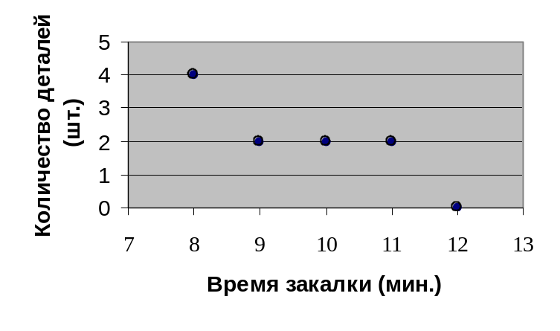Соответствующая функция распределения времени закалки деталей:

ПРАКТИЧЕСКОЕ ЗАНЯТИЕ №8
Ансамбль транзактов
Ансамбль образуют транзакт – «родитель», созданный в блоке GENERATE и копии этого транзакта («потомки»), созданные с помощью блока SPLIT. Ансамбли транзактов используются в моделировании при решении задач на темы:
- «Параллельные процессы обработки»;
- «Сборка комплектов деталей».
Например, при моделировании задач параллельной обработки требуется передать один и тот же транзакт – заявку в несколько блоков одновременно, поэтому возникает необходимость в создании его копии.
БЛОК SPLIT («Расщепить») – генерирует заданное число копий входящего в него транзакта - родителя. Получаемые копии идентичны оригиналу.
- А – число создаваемых копий;
SPLIT
A
(B)
- B – метка блока, куда будут направлены все копии
Транзакт - родитель отправляется в следующий блок.

ЗАДАЧА №9 (параллельная обработка заданий):
Вычислительная система, состоящая из 2-х ЭВМ, получает задания для обработки в среднем через каждые 30 с. Поступившие задания одновременно занимают обе машины. 1-ая ЭВМ может обработать задание за 14±5с., а 2-ая – за 16±1с.
Смоделировать работу ВС по выполнению 100 заданий.
К2
И
30 ± fn$exp
К1
(VS1)
(VS2)
VS1) 14±5c
VS2) 16±1 c
SPLIT
Q-СХЕМА задачи №9:
GPSS – ПРОГРАММА задачи №9:
SIMULATE
1 FUNCTION RN$1, C24 *далее описываются 24 точки
GENERATE 30, FN$1 *поступление очередного задания
SPLIT 1, MET *создается 1 копия транзакта
SEIZE 1 *задание-оригинал занимает VS1
ADVANCE 14, 5
RELEASE 1
TERMINATE 0
MET SEIZE 2 *задание-копия занимает VS2
ADVANCE 16, 1
RELEASE 2
TERMINATE 1
START 100
END

Блоки, управляющие движением транзактов из одного ансамбля

БЛОК ASSEMBLE («Соединить»)– объединяет определенное число транзактов одного ансамбля. Когда в этот блок пройдет заданное количество транзактов, произойдет объединение: первый из транзактов продолжит свое движение по модели, все остальные будут уничтожены.
- А – «счетчик соединений» - количество транзактов, которое нужно объединить;
A
ASSEMBLE

БЛОК GATHER («Собрать») – накапливает указанное число транзактов одного ансамбля для одновременного их пропуска в следующий блок модели.
- А – «счетчик сборки» - количество транзактов, которое нужно собрать в этом блоке;
A

GATHER

Блок MATCH («синхронизировать») – используется для синхронизации движения пары транзактов одного ансамбля по разным маршрутам. Для синхронизации необходимы 2 блока MATCH, расположенные в соответствующих точках модели.
- А – метка сопряженного блока MATCH;
MATCH
A
ПРИМЕР:
AAA MATCH BBB
• • •
BBB MATCH AAA
Блок с меткой AAA задерживает транзакт до тех пор, пока в сопряженный ему блок BBB не поступит «пара» – любой транзакт из того же ансамбля, и наоборот. Затем сопряженные блоки одновременно пропустят пару в следующие блоки модели.
Внимание!
Ошибки в блоках ASSEMBLE, GATHER, MATCH возникают при попытке соединения, накопления или синхронизации транзактов, принадлежащих разным ансамблям.

ЗАДАЧА №10 (сборка деталей):
На сборочный участок цеха поступают 2 потока деталей А – через каждые (9±3) мин, В - через каждые (6±2). Процесс сборки занимает (7±2) мин. Промоделировать процесс сборки 10 деталей, определить количество поступивших деталей по типам
А
В
К1
7±2 мин
(SBOR)
MATCH
MATCH
А
9 ± 3
В
6 ± 2
Q-СХЕМА задачи №10:
Для моделирования процесса сборки предполагается использовать блоки ASSEMBLE и MATCH. Поэтому при разработке программы необходимо, чтобы все транзакты модели принадлежали одному ансамблю (т.е. оба входящих потока обязаны быть «потомками» единственного транзакта – «родителя»).
GPSS – ПРОГРАММА задачи №10:
*1 8 19 27
SIMULATE
SBOR EQU 1
GENERATE , , , 1 в начале создается 1 транзакт
SPLIT 1,tipA делаем его копию – это деталь А
TRANSFER , tipB оригинал – это деталь В

tipA SAVEVALUE KOLA+,1
ADVANCE 9, 3 задержка на время поступления А
SPLIT 1, AAA копию транзакта отправим на сборку
TRANSFER , tipA оригинал –это следующая деталь А

tipB SAVEVALUE KOLB+,1
ADVANCE 6, 2 поток В - аналогично потоку А
SPLIT 1, BBB
TRANSFER , tipB

AAA MATCH BBB синхронизация сборки А с В
TRANSFER ,SB отправка детали А на сборку

BBB MATCH AAA синхронизация сборки В с А
SB ASSEMBLE 2 объединение деталей А и B в узел
SEIZE SBOR моделирование процесса сборки
ADVANCE 7, 2 время сборки
RELEASE SBOR
TERMINATE 1 готовый узел покидает участок
START 10
END

Статистика по сохраняемым величинам:
Содержимое ячейки KOLA (количество деталей A) = 10.
Содержимое ячейки KOLB (количество деталей B) = 14.

ПРАКТИЧЕСКОЕ ЗАНЯТИЕ №9
Прерывания в обслуживании
Альтернативой операции «занять прибор» (SEIZE) служит операция «захватить прибор» (PREEMPT).
Захват прибора – при нем транзакт – захватчик не ждет, пока закончится обслуживание текущего транзакта в приборе, а немедленно прерывает этот процесс. Транзакт, обслуживание которого было временно прекращено (прерванный транзакт), ожидает окончания прерывания – момента, когда захватчик покинет прибор, и возвращается для «дообслуживания».
Для реализации захвата прибора в GPSS существуют блоки PREEMPT и RETURN.
Блок PREEMPT («Захватить») – транзакт вошедший в этот блок, становится «захватчиком», т.е. может осуществлять прерывание указанного в операнде А прибора.
PREEMPT
B
А
- B – (по умолчанию B=0) определяет вид захвата:
- Одноуровневый захват (B = 0) - возможен, если только транзакт, обслуживание которого планируется прервать, сам не является «захватчиком».
- Многоуровневый захват (B = PR) – или прерывание по приоритету. Захват осуществляется, если приоритет «захватчика» выше, чем уровень приоритета прерываемого транзакта.

Блок RETURN («Вернуть») – транзакт - захватчик возвращает прибор прерванному транзакту.
RETURN
А

Приоритет транзактов
Уровень приоритета транзактов может быть задан в момент их создания (операнд Е блока GENERATE, по умолчанию Е = 0 (самый низкий), E может принимать значения 0 ÷ 127).
Кроме того, приоритет транзакта может быть изменен динамически:
БЛОК Priority («Назначить приоритет»)– транзакт, вошедший в этот блок, получает уровень приоритета, указанный в операнде А.
А
PRIORITY

Проверить уровень приоритета любого транзакта в любой точке модели можно, воспользовавшись соответствующим СЧА:
PR$1 - уровень приоритета текущего транзакта.
ЗАДАЧА №11 (одноуровневый захват):
На прием к участковому врачу-терапевту пациенты приходят с интервалом 8 ± 2 мин. В среднем через каждые 20 мин в кабинет врача без очереди заходят желающие получить на руки больничную карточку для обращения к другим специалистам. Поиск карточки занимает около 2 мин, прием пациента – около 10 мин.
Промоделировать работу участкового врача в течение 3 часов. Определить количество принятых больных и общее количество времени, потраченного на поиск карточек.
Q-СХЕМА задачи №11
Н
К
И
И
8 ± 2
20 ± FN$EXP
10 ± FN$EXP
(2 ± FN$EXP)
DOK
GPSS – ПРОГРАММА задачи №11:
*1 8 19
SIMULATE
EXP EQU 1
EXP FUNCTION RN$1,C24
• • •
DOK EQU 1
GENERATE 8, 2 приход пациентов к врачу
QUEUE 1
SEIZE DOK
DEPART 1
ADVANCE 10, FN$EXP прием пациента
RELEASE DOK
SAVEVALUE 1+,1 количество принятых больных
TERMINATE 0

GENERATE 20, FN$EXP обращения за карточкой
PREEMPT DOK зайти в кабинет без очереди
MARK 1 отметить время начала поиска
ADVANCE 2, FN$EXP поиск карточки
RETURN DOK
SAVEVALUE 2+, MP$1 подсчет общего времени поиска
TERMINATE 0
GENERATE 180 Сегмент времени
TERMINATE 1
START 1
END

БЛОК – ДИАГРАММА задачи №11:
SEIZE
DOK
QUEUE
1
1
DEPART
ADVANCE
10, FN$EXP
RELEASE
DOK
8, 2
GENERATE

0
TERMINATE
1+, 1
SAVEVALUE
ADVANCE
2, FN$EXP
GENE
20, FN$EXP

0
TERMINATE
2+, MP$1
SAVEVALUE
PREEMPT
DOK
RETURN
DOK
1
MARK
180
GENERATE

1
TERMINATE
Статистика по с/ в:
1 ячейка = 20 (кол-во больных)
2 ячейка = 18 (t поиска, мин.)
ПРАКТИЧЕСКОЕ ЗАНЯТИЕ №10
Определение и использование переменных в языке GPSS
Переменные – объекты вычислительной категории GPSS. Вводятся в модель при необходимости в простейших вычислениях. Переменные задаются в виде выражений, которые могут включать: числа, различные СЧА, знаки математических операций (+, −, *, / и другие), а также круглые скобки, определяющие порядок вычислений. Пробелы в выражении не допускаются.
Внимание! Делить на 0 в GPSS можно!!! Результат деления на 0 равен 0!!!
КАРТА FVARIABLE – предназначена для определения переменной вещественного типа, ее формат:
<имя переменной> FVARIABLE <выражение>
Доступ к значению переменной осуществляется через специальный СЧА:
V$<числ. имя переменной> или V$<симв. имя переменной>
Пример: VAR EQU 1
VAR FVARIABLE (Q$1-Q$2)*FN$1*100
• • •
TEST_E V$VAR, 25, MET
• • •
ЗАДАЧА №12 (подсчет вероятности событий):
Система обработки данных содержит две мини ЭВМ, каждая из которых может выполнить задание за 10 ± 7 с. Задания в систему поступают через каждые 10±5 с и получают отказ в обслуживании, если обе ЭВМ оказываются занятыми.
Задания, которые выполнялись менее 9 с, должны пройти повторную обработку на любой машине.
Смоделировать процесс работы системы в течение 1000 c. Определить вероятность повторной обработки и частоту возникновения отказов в обслуживании.
Q-СХЕМА задачи №12:
И
MINI
2
10±5
OTKAZ
OBSL
POVT
(MP$1 < 9)
10±7
1) Частота отказов (%):
CHAST = OTKAZ / OBSL * 100;
2) Вероятность повторной обработки (%):
VER = POVT / OBSL * 100

БЛОК-ДИАГРАММА задачи №12:

1
TERMINATE
1000
GENERATE
4, V$VER
SAVEVALUE
5,V$CHAS
SAVEVALUE

MP$1
ADVANCE
10, 7
10,5
GENERATE
TEST_L
9 EXIT
POVT+, 1
SAVEVALUE
OBSL+, 1
SAVEVALUE
OUT

TERMINATE

TERMINATE
,
GATE
SNF
MI-NI
LEAVE
ENTER
MINI
MINI
NEW
NEW
1
MARK
OTKAZ+, 1
SAVEVALUE
GPSS – ПРОГРАММА задачи №12:
SIMULATE
MINI EQU 1
MINI STORAGE 2
* сохраняемые величины:
OTKAZ EQU 1
POVT EQU 2
OBSL EQU 3
* переменная для подсчета вероятности повторной обработки:
VER EQU 1
VER FVARIABLE X$POVT / X$OBSL * 100
* переменная для подсчета частоты отказов:
CHAST EQU 2
CHAST FVARIABLE X$OTKAZ / X$OBSL * 100
GENERATE 10,5 поток заданий
GATE_SNF MINI, OUT память не заполнена? (нет - OUT)
NEW ENTER MINI занять свободную ЭВМ
MARK 1 время начала обработки
ADVANCE 10,7
LEAVE MINI
* определение и подсчет заданий для повторной обработки
TEST_L MP$1,9,EXIT время < 9 с, (нет - EXIT)
SAVEVALUE POVT+,1
TRANSFER ,NEW
EXIT SAVEVALUE OBSL+,1 подсчет обработанных заданий
TERMINATE 0
OUT SAVEVALUE OTKAZ+,1 *подсчет количества отказов
TERMINATE 0
* Сегмент времени
*Вероятности подсчитываются перед окончанием процесса моделирования
GENERATE 1000
SAVEVALUE 4, V$VER С/в №4 = значение переменной №1
SAVEVALUE 5, V$CHAST С/в №5 = значение переменной №2
TERMINATE 1
START 1
END
Статистика по сохраняемым величинам:
1 ячейка OTKAZ = 17 (количество отказов)
2 ячейка POVT = 52 (количество заданий для повторной обработки)
3 ячейка OBSL = 84 (количество обслуженных заданий)
4 ячейка = 61% - вероятность повторной обработки
5 ячейка = 20% - частота отказов в обслуживании
Логические переключатели
Логические переключатели (логические ключи) относятся к аппаратной категории объектов GPSS-модели. Это абстрактные элементы, на которые может быть декомпозировано оборудование реальной СМО. С их помощью моделируют:
- Управляющие сигналы, задающие различные режимы работы СМО;
- Сбои в работе обслуживающих устройств;
- Взаимодействие параллельно протекающих процессов и т.п.
Ключи могут иметь два состояния: 0 (выключен) или 1 (включен).
БЛОК LOGIC («Установить ключ»)– транзакт, вошедший в этот блок, устанавливает указанный в операнде А ключ в одно из состояний, определяемых внутренним операндом X:
А
LOGIC
X
S – состояние SET-«Включить»;
R – состояние RESET -«Выключить»;
I – инвертировать состояние ключа.
Пример:
LOGIC_S KEY *включить ключ с именем KEY

Проверить текущее состояние логического переключателя можно с помощью блока GATE, рассмотренного ранее.
Пример:
- GATE_LS KEY, NEXT - Если состояние ключа KEY=1, перейти в следующий блок, иначе – направить транзакт по метке NEXT;
- GATE_LR KEY Транзакт задерживается в текущем блоке, пока ключ KEY не будет сброшен.
По умолчанию в момент начала моделирования все ключи находятся в состоянии «0» - «RESET». При необходимости можно изменить начальное состояние переключателя с помощью специальной карты описания.
КАРТА INITIAL – определяет начальное состояние «SET» для указанного ключа (одного или нескольких), ее формат:
INITIAL <ключ1>, <ключ2>, …,<ключ6>
Пример: INITIAL LS$KEY
ЗАДАЧА №13:
Для обеспечения надежности в системе обработки данных используется два канала – основной и резервный. Данные поступают в систему каждые 10±2 с и обрабатываются в течение 7с.
Сбой в работе основного канала происходит в среднем через каждые 500 ± 50 с. При возникновении сбоя к системе подключается резервный канал, который обслуживает поступающие данные в течение всего периода восстановления основного канала (100 с).
Определить загрузку каналов и количество резервных подключений при работе системы в течение 5000 с
И
(BASE)
7 c
10±2 c
100 c
(REZ)
K1
K2
И
(SBOI)
500±50 c
Генерация сбоев для BASE:
Генерация потока данных:
Q-СХЕМА задачи №13:
GPSS – ПРОГРАММА задачи №13:
SIMULATE
BASE EQU 1
REZ EQU 2
SBOI EQU 1
* Сегмент обработки данных
GENERATE 10,2 *поток данных на обработку
GATE_LR SBOI,MET *если SBOI=0- в следующий блок
SEIZE BASE *работа основного канала
ADVANCE 7
RELEASE BASE
TERMINATE
MET SEIZE REZ *альтернатива (SBOI=1)
ADVANCE 7 *работа резервного канала
RELEASE REZ
TERMINATE
*Сегмент сбоев
GENERATE 500,50 *генерация очередного сбоя
SAVEVALUE 1+,1 *счетчик резервных подключений
LOGIC_S SBOI * SBOI= «Включен»
ADVANCE 100 *восстановление канала BASE
LOGIC_R SBOI * SBOI= «Выключен»
TERMINATE *конец сбоя
*Сегмент времени
GENERATE 5000
TERMINATE 1
START 1
END
Статистика по приборам:
Загрузка основного канала BASE (1-ый прибор) = 56%;
Загрузка резервного канала REZ (2-ой прибор) = 14%;
Статистика по сохраняемым величинам:
Количество резервных подключений (1 ячейка) = 10.

ЧАСТЬ 2. ОФОРМЛЕНИЕ ПОЯСНИТЕЛЬНОЙ ЗАПИСКИ К КУРСОВОЙ РАБОТЕ
1 Порядок следования разделов
Пояснительная записка к курсовой работе по дисциплине “Моделирование” должна содержать:
- титульный лист;
- задание на курсовую работу;
- содержание;
- введение;
- постановку задачи;
- анализ исходных данных;
- построение концептуальной модели СМО;
- планирование эксперимента;
- программирование модели;
- анализ результатов моделирования;
- список литературы;
- приложения.
Все основные разделы ПЗ, включая введение и список литературы, нумеруются. Пример титульного листа и листа содержания дан в приложении Б.
Задание на курсовую работу оформляется на специальном бланке по установленной форме. Исходными данными (техническими требованиями) на КР является варианты задач (выдаются преподавателем каждому студенту индивидуально). Далее формулируются требования к объему и содержанию графической и экспериментальной части работы (расчетная часть в данной курсовой работе отсутствует). Устанавливаются сроки выполнения работы по основным разделам ПЗ, начиная с момента получения задания (эта дата также фиксируется) Лист технического задания должен содержать подписи руководителя и самого студента.
2 Рекомендации по содержанию разделов ПЗ:
- Введение
В этом разделе приводится краткий обзор существующих в настоящее время методов и средств моделирования, дается общая характеристика языка и используемой среды имитационного моделирования GPSS.
- Постановка задачи.
Раздел пояснительной записки, детализирующий и уточняющий исходные данные на курсовое проектирование в терминах и понятиях моделируемой системы. При необходимости здесь приводятся дополнительные сведения об объекте моделирования (например, конкретном виде системы массового обслуживания - СМО).
От уровня понимания разработчиком процессов, протекающих в моделируемой системе, будет зависеть результат моделирования.
- Анализ исходных данных.
После постановки задачи необходимо определить параметры задачи - входные и выходные данные системы (ожидаемые результаты), проанализировать исходные временные интервалы и выбрать подходящую единицу модельного времени (сутки, часы, минуты или секунды). При необходимости выбираются недостающие данные для проведения моделирования (информацию можно получить от руководителя курсовой работы).
Кроме того, на этом этапе можно выделить и обозначить аппаратные элементы моделируемой СМО, на которые может быть декомпозировано оборудование реальной системы.
- Построение концептуальной модели СМО.
Концептуальная модель (или ММ – математическая модель) – это описание в графической форме элементов моделируемой системы и связей между ними в терминах системы массового обслуживания.
На схеме, кроме всех известных в задаче временных интервалов, указываются характеристики и символические имена для основных элементов СМО: приборов, очередей, м/к устройств. Использование символических имен желательно, поскольку существенно увеличивает понятность схемы.
Под схемой описывается вид конкретной СМО – разомкнутая, замкнутая, с отказами, с приоритетным обслуживанием и т.д.
- Планирование эксперимента.
В этом разделе пояснительной записки необходимо составить предварительный план проведения эксперимента с моделью системы.
Для корректного планирования эксперимента студент должен четко представлять, какую информацию о моделируемой системе требуется получить и наметить возможный способ ее получения. Прежде всего, делается вывод о достаточности статистических данных об исследуемой системе, которые автоматически накапливает GPSS в процессе моделирования.
Если недостаточно общесистемной статистики и статистики по объектам модели (приборам, очередям, многоканальным устройствам), должны быть разработаны специальные приемы накопления и статистической обработки результатов моделирования. Например, в модель дополнительно вводятся сохраняемые величины или определяются переменные, функции, описываются таблицы для получения частотных распределений. При этом студент должен обосновать необходимость их использования.
Также определяется и количество прогонов модели, необходимых для исследования системы. Чаще всего для получения результатов достаточно провести один прогон и собрать стандартную статистику GPSS.
- Программирование модели.
На этом этапе концептуальная модель СМО воплощается в конкретную машинную модель, ориентированную на использование языка GPSS. Уточнить логику работы модели СМО можно с помощью описания укрупненной схемы алгоритма (сама схема выносится в приложение).
В разделе также приводятся название, изображение, назначение и список операндов для всех использованных в программе типов блоков и карт GPSS-программы. Блок-диаграмма, состоящая из одного или нескольких сегментов, выносится в соответствующее приложение пояснительной записки.
- Анализ результатов моделирования.
В этом разделе анализируется отчет GPSS, содержащий собранную статистическую информацию по машинной модели.
Из статистики выбирается и интерпретируется информация о нужном объекте модели. Из полученных результатов машинного эксперимента делаются общие выводы по функционированию моделируемой системы. Полные результаты моделирования (листинг отчета) должны быть приведены в приложении.
3 Требования к оформлению текста
Текст ПЗ должен быть сброшюрован! На листах ПЗ (кроме листа содержания) можно не изображать рамок и штампов. Допускается печать на двух сторонах бумаги формата А4.
Страницы со всеми разделами брошюруются в папке и нумеруются без пропусков, начиная с титульного листа. Номера страниц ставятся в нижних правых углах листов (если текст печатается только на одной стороне листа) или в нижних наружных углах разворота (если текст ПЗ отпечатан на двух сторонах листа).
При оформлении текста пояснительной записки к курсовой работе требуется соблюдение следующих стандартов:
- Поля страницы: слева 25мм, справа 10мм, сверху 15мм и снизу 20мм;
- Шрифт: размер (кегль) основного текста – 14; тип – любой;
- Междустрочный интервал: полуторный или двойной;
- Выравнивание текста в абзаце: по ширине.

ЧАСТЬ 3. ИСПОЛЬЗОВАНИЕ УНИВЕРСАЛЬНОЙ СРЕДЫ МОДЕЛИРОВАНИЯ GPSS WORLD FOR WINDOWS
В мире информационных технологий имитационное моделирование переживает второе рождение. И это в первую очередь связано с появлением в 2000 году мощного программного продукта фирмы Minuteman Software – GPSS World (GPSSW, General Purpose System Simulation World – Мировая общецелевая система моделирования), разработанного для ОС Windows. В основу системы GPSS World положен язык имитационного моделирования GPSS.
С помощью этой системы, например, можно эффективно моделировать как производственные, так и непроизводственные процессы: функционирование торговых заведений, портов, уличное движение, проведение военных действий, работу редакций, учреждений и сети Internet, различных систем массового обслуживания и т.д. Система имеет большой набор команд для управления процессом моделирования, которые можно использовать в интерактивном режиме, так и включать в модель.
1. Запуск системы GPSS World
Запуск системы GPSS World осуществляется следующим образом:
- щёлкните мышью по кнопке Пуск ОС Windows. Появится всплывающее меню;
- щёлкните по пункту Программы во всплывающем меню. Появится следующее всплывающее меню;
- щёлкните по пункту GPSS World Student Version. Откроется главное окно системы GPSSW (рис.1.1).
Строка заголовка главного окна указывает название окна - GPSS World и содержит три кнопки управления окном: свернуть, развернуть/свернуть в окно, закрыть.
Главное меню обеспечивает доступ ко всем средствам системы GPSSW. По сути, оно является основным управляющим центром этой системы. Роль дополнительного центра играет стандартная панель инструментов, включающая ряд кнопок, за которыми закреплены наиболее часто используемые команды.
Самая нижняя строка главного окна – строка состояния системы, в которой даётся краткое описание выделенной команды.
Главное меню
Панель инструментов
Строка заголовка
Строка состояния

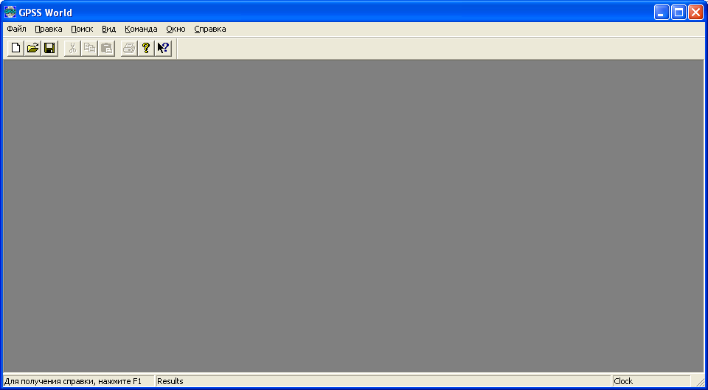

Рис. 1.1. Главное окно системы GPSS World

Работа с файлами (создание, открытие, сохранение и т.д.), а также работа с текстом GPSS-программы в окне модели осуществляется так же, как и в других прикладных программах под управлением ОС Windows.
2. Этапы моделирования GPSS World
2.1. Создание имитационной модели
Используя диалоговое окно Новый документ, можно создать новый файл для моделирования с помощью пункта Model с расширением *.gps и текстовый файл с помощью пункта Text File с расширением *.txt. После двойного щелчка мышью по требуемому типу файла или щелчка по кнопке ОК при выделенном нужном файле появится соответствующее окно: для ввода моделируемой системы – Без названия модель 1 – или для создания текстового файла - Без названия текстовый файл 1.
В качестве примера рассмотрим задачу, где системой массового обслуживания (СМО) является парикмахерская: интервал прихода клиентов в парикмахерскую с одним парикмахером имеет равномерное распределение 18±6 мин. Время обслуживания клиентов равномерно распределено в интервале 16±4 мин. Промоделировать работу парикмахерской по обслуживанию 50 клиентов.
На рисунке 1.2 представлена концептуальная модель простейшей СМО.
Н
К
И
Источник заявок
Накопитель
Прибор

Рис. 1.2. Простейшая СМО
Где источник заявок (требование) – элемент СМО, выполняющий фиктивную операцию ожидания заявки, которая завершается генерацией (созданием) заявки;
накопитель – это очередь заявок, ожидающих выполнения;
прибор (канал, линия обслуживания) – элемент СМО, выполняющий реальные операции по обработке заявок.
Охарактеризуем каждое событие, возникшее в СМО:
- Появление требования (клиента) в СМО (парикмахерской) (блок Generate - Генерировать).
- Вход требования (клиента) в очередь (Queue - Очередь).
- Определение занятости канала обслуживания (парикмахера) (Seize - Занять). Если канал занят, то требование остаётся в очереди, если свободен, то входит в канал обслуживания.
- Выход требования (клиента) из очереди (Depart - Выйти).
- Обслуживание требования (клиента) в канале обслуживания (парикмахера) (Advance - Задержать).
- Освобождение канала обслуживания (парикмахера) (Release - Освободить).
- Выход требования (клиента) из системы (парикмахерской) (Terminate - Завершить).
Эта программа в окне модели системы GPSSW будет выглядеть так, как показано на рис. 1.3.

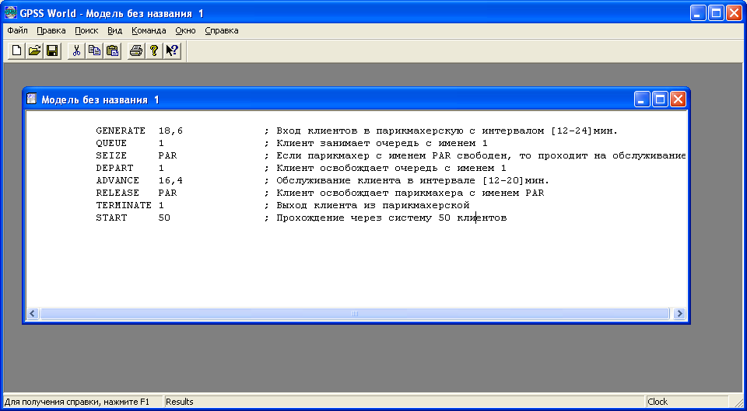
Рис. 1.3. Окно Модель без названия 1 с введённой в него моделью одноканальной разомкнутой СМО (парикмахерская)

Вставить блоки в GPSS модель можно с помощью диалогового окна Вставить GPSS блоки… пункта главного меню Правка, в который входит 53 блока (рисунок 1.4). Если щёлкнуть мышью по любому из них, появится соответствующее диалоговое окно. Допустим, что вы выбрали блок Generate. Шаблон блока Generate появится в диалоговом окне Информация для ввода в блок, показанном на рисунке 1.5.

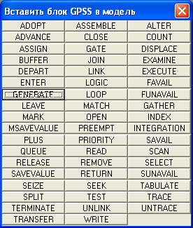

Рис. 1.4. Диалоговое окно Вставить блок GPSS в модель

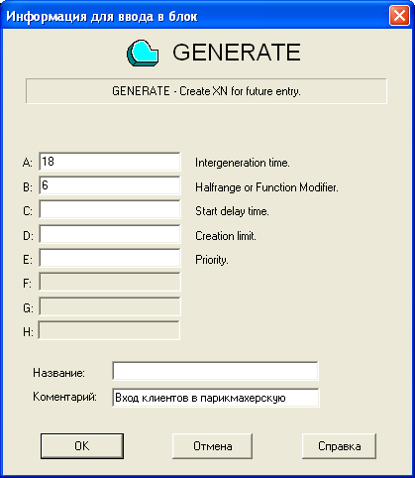

Рис. 1.5. Диалоговое окно Информация для ввода в блок с шаблоном блока Generate

Использованные в программе операторы полностью соответствуют содержанию и логике моделируемой системы. Справа от операторов пишутся параметры (признаки, переменные), которые характеризуют данное событие. Так в операторе Generate первая цифра – 18 – определяет средний интервал времени между поступлениями требований (клиентов) в систему (парикмахерскую) на обслуживание, а вторая – 6 – максимально допустимое отклонение от среднего времени. В операторах Queue и Depart цифра 1 определяет имя очереди, в которую вошло и из которой собирается выйти требование (клиент). В операторах Seize и Release символы PAR определяют символическое имя канала обслуживания (парикмахера), в который собирается войти требование (клиент), если он освободился, и выйти – если требование (клиент) уже в нём обслужилось. В операторе Advance первая цифра – 16 – определяет среднее время обслуживания требования (клиента), а вторая – 4 – максимально допустимое отклонение от среднего времени. Оператор Terminate выполняет удаление требования (клиента) из системы (парикмахерской). Цифра 50 в операторе Start означает число требований (клиентов), которые необходимо пропустить через систему (парикмахерскую).
Каждый оператор языка GPSS должен находиться на одной строке текста и включать в совокупности с другими элементами не более 250 символов. Он структурно состоит из нескольких полей. Выделяют следующие поля оператора:
- номер строки (необязательное поле);
- метка (необязательное поле);
- имя оператора;
- операнды (зависят от введённого оператора);
- комментарий (необязательное поле).
Поле – переменное число печатаемых символов, за которыми следует незаполненное пространство или разделитель.
Номера строк, если они используются, должны вводиться с первой позиции (столбца). Однако номера строк в системе GPSSW игнорируются транслятором. Номер же строки, данный в сообщениях об ошибках, - это число, обозначающее место строки в программе, а не указанный пользователем номер строки.
Поле метки – это поле, в котором может быть введено имя данного оператора – числовое или символьное – для обращения к нему из другого места программы.
Поле оператора – это поле, в котором записывается один из операторов языка имитационного моделирования GPSS.
Поле операндов – это поле ввода требуемых для данного процесса моделирования операндов (аргументов оператора). Большинство операторов имеют один или несколько операндов. Поля оператора часто называют полями переменных. Традиционно операнды разделяются запятыми. Допускается пропускать в операторах некоторые операнды – так называемые необязательные операнды. В поле переменных выделяют подполя, разделяемые при записи запятыми и служащие для указания числовых значений переменных, стандартных числовых атрибутов, числовых и символьных меток и т.п. Подполя могут быть пустыми.
Поле комментария – это поле размещения комментария, относящегося к используемому оператору. Существует два основных вида комментария: входные и промежуточные. Первый вид комментария начинается с символов ; (точка с запятой) и * (звёздочка), а далее идёт любой текст.
Во входном комментарии можно указать, что делает программа, какую систему моделирует, какие требуются входные данные, что получается в результате моделирования. Входные комментарии оформляются по определённым правилам. В первой позиции (колонке) ставится знак * или ;. Далее с любой позиции (колонки) пишется необходимая поясняющая информация.
Промежуточные комментарии пишутся в поле переменных (операндов), отделяются знаком ;. Промежуточные комментарии целесообразно писать с одной и той же позиции (колонки), например 30 или 35. Они должны указывать цель действия или объяснять логику моделирования при использовании того или иного оператора.
2.2. Трансляция модели
Программу, находящуюся в окне модели, можно оттранслировать и получить искомый результат. Для этого важно, чтобы окно модели было активным. Загрузить программу на транслирование и выполнение можно следующим образом:
- щёлкните мышью по пункту Команда главного меню. Появится выпадающее меню;
- щёлкните мышью по пункту Создать выполняемую модель выпадающего меню. Если программа без ошибок и в ней присутствует управляющая команда (оператор) Start, которую не сопровождают символы NP (Not Print – Не печатать), то результаты моделирования появятся в окне Report (Отчёт).
В результате вышеуказанных действий появится окно Journal (Журнал), с сообщением даты и времени начала и окончания проведения трансляции, такое как на рисунке 1.6. Файл, содержащий окно Journal (Журнал), сохраняется с расширением *.sim.

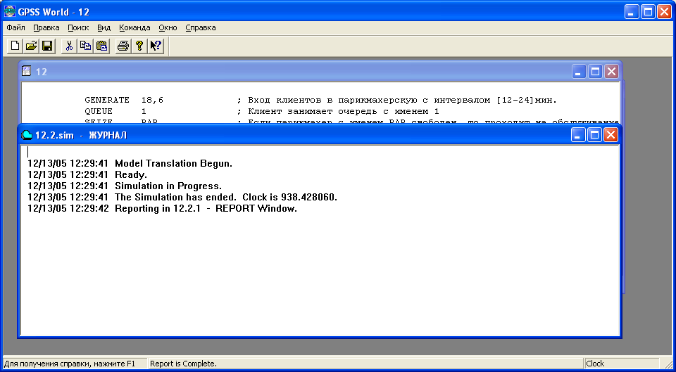

Рисунок 1.6 - Окно Journal (Журнал)

Окно Journal (Журнал) служит также и для отображения диагностических сообщений об ошибках в программе.
Допустим, вы сделали ошибку в операторе Advance, написав его имя неверно, например, Adance. Сообщение об этом появится в окне Journal (Журнал) (рис. 1.7).

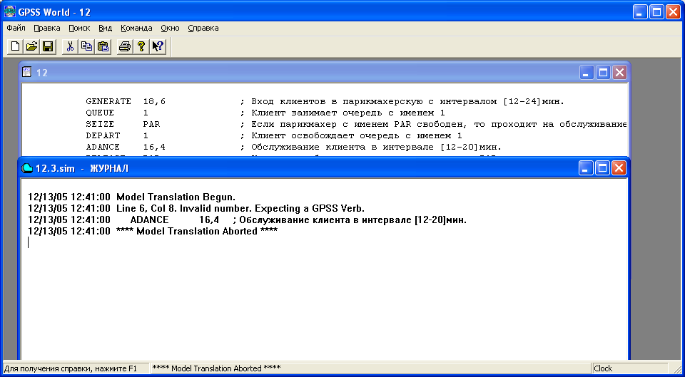
Рис. 1.7. Окно Journal (Журнал) с указанием ошибки
В окне Journal (Журнал) указывается номер строки (Line 6) и позиция в строке (Col 8), где сделана ошибка. Ниже приводится некорректная строка программы:
Adance 16,4 ; Обслуживание клиента в интервале [12-20] мин.
Ещё ниже даётся сообщение:
**** Model Translation Aborted **** (Трансляция исходной модели прервана)
Чтобы быстро перейти на строку, где сделана ошибка, можно использовать пункт главного меню Поиск. Для этого:
- щёлкните по пункту Поиск главного меню. Появится выпадающее меню;
- щёлкните по пункту Перейти к строке выпадающего меню. Появится диалоговое окно Введите номер строки;
- введите в текстовом поле номер строки, в которой сделана ошибка.
Каждый этап моделирования сопровождается указанием даты и времени выполнения, включая и этапы диагностики ошибок.
Перетранслировать программу можно следующим образом:
- щёлкните по пункту Команда главного меню. Появится выпадающее меню;
- щёлкните по пункту Перетранслировать выпадающего меню.
2.3. Выполнение модели и создание отчёта
Затем оттранслированная программа может быть запущена на выполнение. Для этого:
- щёлкните по пункту Команда главного меню. Появится выпадающее меню;
- щёлкните по пункту Пуск выпадающего меню. Появится диалоговое окно Start Command.
После щелчка по кнопке ОК появятся результаты моделирования. Файл, содержащий окно Report (Отчёт), сохраняется с расширением *.gpr. На рисунке 1.8 показан фрагмент результатов моделирования задачи с парикмахерской в окне Report (Отчёт).
В верхней строке окна Report (Отчёт) указываются:
- Start Time (Начальное время) – 0.000;
- End Time (Время окончания) – 958.138;
- Blocks (Число блоков) – 7;
- Facilities (Число каналов обслуживания) – 1;
- Storages (Число накопителей) – 0.

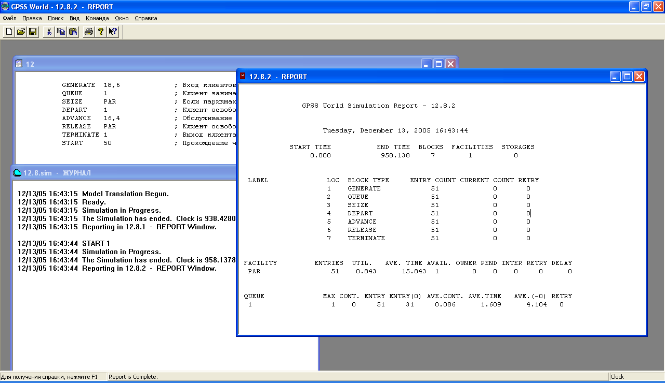

Рис. 1.8. Фрагмент результатов моделирования задачи с парикмахерской в окне Report (Отчёт)

Ниже перечисляются блоки модели и количество входов в них требований (клиентов). При этом каждый блок имеет свой числовой номер.
Ещё ниже указываются результаты моделирования канала обслуживания под назначенным именем Par:
- Entries (Число входов) – 51;
- Util. (Коэффициент использования) – 0.843;
- Ave. Time (Среднее время обслуживания) – 15.843;
- Avail. (Доступность) – 1;
- Owner (Возможное число входов) – 0;
- Pend – 0;
- Inter – 0;
- Retry (Повтор) – 0;
- Delay (Отказано) – 0.
Ещё ниже указываются результаты моделирования очереди с присвоенным именем 1:
- Max (Максимальное содержимое) – 1;
- Cont. (Текущее содержимое) – 0;
- Entry (Число входов) – 51;
- Entry (0) (Число нулевых входов) – 31;
- Ave. Cont. (Среднее число входов) – 0.086;
- Ave. Time. (Среднее время) – 1.609;
- Ave. ( -0) – 4.104;
- Retry – 0.
До того как оттранслированная программа будет запущена на выполнение, можно установить содержимое будущего отчёта. Для этого:
- щёлкните по пункту Правка главного меню. Появится выпадающее меню;
- щёлкните по пункту Настройки… выпадающего меню. Появится диалоговое окно Settings (Установки) с пятью вкладками.
- щёлкните по вкладке Сообщения и установите требуемое содержание отчёта. Например, как показано на рис. 1.9.

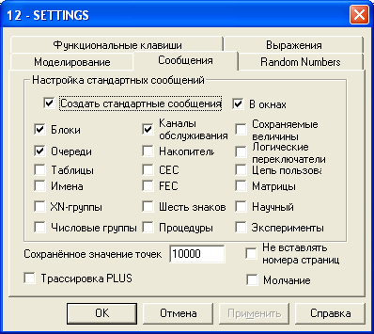

Рис. 1.9. Диалоговое окно Settings (Установки) с открытой вкладкой Сообщения для модели с парикмахерской.
ПРИЛОЖЕНИЕ А
Стандартные числовые атрибуты языка GPSS
Тип объекта | СЧА | Примечание
Блоки | N | Общее число транзактов, входивших в блок
Блоки | W | Текущее число транзактов в блоке
Время | С$1 | Текущее значение относительного модельного времени
Время | AC$1 | Текущее значение абсолютного модельного времени
Генераторы случайных чисел | RN$1  ÷  RN$8 | При использовании в качестве аргумента функции ГСЧ выбирает случайное число в диапазоне [0..1]; в любом другом случае – случайное число в интервале [0...999]
Многоканальные устройства | R | Текущее число свободных единиц емкости памяти
Многоканальные устройства | S | Текущее содержимое памяти
Многоканальные устройства | SA | Среднее содержимое (округленное до целого)
Многоканальные устройства | SC | Счетчик числа входов
Многоканальные устройства | SR | Фактическая загрузка памяти (в долях тысячи)
Многоканальные устройства | SM | Максимальное содержимое памяти
Многоканальные устройства | ST | Среднее время нахождения в памяти 1-го транзакта
Очереди | Q | Текущая длина очереди
Очереди | QA | Средняя длина очереди (округлена до целого)
Очереди | QC | Счетчик числа входов
Очереди | QM | Максимальная длина очереди
Очереди | QT | Среднее время нахождения в очереди (округлено)
Очереди | QX | Среднее время в очереди без учета «0»-входов
Очереди | QZ | Число «0» - входов (входы в пустую очередь)
Переменные | V | Значение арифметической или логической переменной
Приборы | F | Текущее состояние прибора («0»-свободен, «1»-занят)
Приборы | FC | Счетчик числа входов
Приборы | FR | Фактическая загрузка прибора (в долях тысячи)
Приборы | FT | Среднее время обслуживания 1-го транзакта

Продолжение таблицы: СЧА языка GPSS
Тип объекта | СЧА | Примечание
Сохраняемые  величины | X | Значение сохраняемой величины
Таблицы | TC | Счетчик числа входов в таблицу
Таблицы | TB | Среднее значение аргумента таблицы
Таблицы | TD | Стандартное отклонение аргумента таблицы
Транзакты | P | Величина параметра транзакта
Транзакты | PR$1 | Уровень приоритета транзакта
Транзакты | M$1 | Время пребывания транзакта в модели
Транзакты | MP | Время, с момента входа в блок MARK
Функции | FN | Значение функции

ПРИЛОЖЕНИЕ Б
Титульный лист и лист содержания ПЗ

Пензенская государственная технологическая академия
Институт промышленных технологий
Кафедра ВМиС

ПОЯСНИТЕЛЬНАЯ ЗАПИСКА
к курсовой работе по дисциплине «Моделирование»
на тему: «Моделирование работы СМО на языке GPSS»

Выполнил: студент группы ___________________________________
Руководитель: ___________________________________
Работа защищена с оценкой ___________________________________

2006 г.
КР.230101.11.06 ПЗ
Изм Лист № докум. Подп. Дата
Разраб.
Пров.
.

Н.Контр.

Лит. Лист Листов
3 23
ПГТА ,ИПТ,
Группа 03B1

Моделирование работы СМО на языке GPSS.
Пояснительная записка

Содержание

Введение…………………………………………………………… 4
Постановка задачи………………………………………………… 6
Анализ исходных данных..………………..……………………… 7
Построение концептуальной модели СМО..……………………… 8
Программирование модели………………………………………… 11
Анализ результатов моделирования………………………………. 14
Список литературы…………………………………………………. 15
ПРИЛОЖЕНИЕ А. Блок-диаграмма GPSS – модели…..……………………. 16
ПРИЛОЖЕНИЕ Б. Программа на языке GPSS………………………………. 18
ПРИЛОЖЕНИЕ В. Листинг отчета GPSS……………………………………..20

№ студента по списку в журнале группы

Код специальности
Код специальности
Год

ПРИЛОЖЕНИЕ В
Варианты заданий:

Лабораторная работа №1

Вариант 1
Входной поток имеет равномерное распределение в интервале 100±30 секунд. Время выполнения заданий в вычислительной системе распределено экспоненциально со средним 50 секунд.
Исследовать, как изменится нагрузка ВС при изменении среднего значения интервалов поступления (задать 3 различных значения среднего интервала поступления). Измерить время нахождения заданий в очереди перед ВС. Промоделировать прохождение через ВС 500 заданий.

Вариант 2
Имеется пуассоновский входящий поток заданий со значением интенсивности 12 приходов в час. Время выполнения заданий в вычислительной системе распределено равномерно в интервале 70±20 секунд.
Исследовать, как изменится нагрузка ВС при изменении среднего времени обслуживания заданий в ВС (задать 3 разных значения среднего). Измерить время нахождения заданий в системе. Промоделировать прохождение через ВС 500 заданий.

Вариант 3
Вычислительная система осуществляет полное или ускоренное обслуживание. ВС начинает ускоренную обработку заданий, когда общее число заданий в очереди перед ВС больше 10. Входной поток имеет равномерное распределение в интервале 1000±400 секунд. Время полной обработки – 800 секунд, ускоренной – 300 секунд.
Исследовать, как изменятся характеристики системы, если распределение интервалов поступления заменить на экспоненциальное со средним 900. Оценить фактическое среднее время выполнения заданий в системе. Промоделировать прохождение через ВС 500 заданий.

Вариант 4
Время поступления заданий в систему распределено равномерно в интервале 1000±300 секунд. Время выполнения заданий в вычислительной системе распределено равномерно в интервале 800±100 секунд.
Исследовать, как изменятся характеристики системы, если распределение интервалов поступления заменить на экспоненциальное с тем же средним. Собрать статистику времени нахождения в очереди перед ВС, а также о времени нахождения заданий в системе. Промоделировать прохождение через ВС 500 заданий.

Вариант 5
Имеется пуассоновский входящий поток заданий со значением интенсивности 12 приходов в час. Время выполнения заданий в вычислительной системе распределено экспоненциально со средним, которое зависит от длины очереди перед ВС (см. таблицу).
Исследовать, как изменится нагрузка ВС при изменении среднего времени поступления заданий в ВС (задать 3 разных значения среднего). Исследовать и оценить фактическое среднее время выполнения заданий в системе. Промоделировать прохождение через ВС 500 заданий.
Длина очереди | 0 | 1÷2 | 3÷5 | 6 и более
Среднее время обслуживания, мин. | 5.5 | 5.0 | 4.5 | 4.0

Вариант 6
Время поступления заданий в ВС распределено равномерно в интервале 1000±300 секунд. Время выполнения заданий в вычислительной системе распределено экспоненциально со средним значением 800 секунд.
Исследовать, как изменятся характеристики системы, если экспоненциальное распределение интервалов поступления заменить равномерным с тем же средним. Собрать статистику об очереди заданий к системе, а также о времени нахождения заданий в системе. Промоделировать прохождение через ВС 500 заданий.

Лабораторная работа №2

Вариант 1
Работу пользователей по подготовке запросов за терминалами для ВС следует описать в модели как обслуживание в N-канальной фазе (N=12). Время подготовки запросов распределено равномерно со средним 1000 и размахом 400. Время обслуживания процессора ВС запросов пользователя, посланных с терминалов, распределено равномерно со средним 800 и размахом 500.
Собрать статистику об очереди запросов пользователей к процессору ВС.
Промоделировать работу ВС в течение 10000 единиц модельного времени. Общее число запросов в течение всего интервала моделирования остается постоянным. Запросы ВС не покидают, а циркулируют в ней, последовательно изменяя свои состояния в моменты перехода от одной фазы обслуживания к другой.

Вариант 2
Вычислительная система состоит из 2-х независимо функционирующих ЭВМ. Для обработки одних запросов используется ЭВМ1, для обработки других – ЭВМ2. Выбор ЭВМ происходит случайным образом: с вероятностью = 0.351 запрос обрабатывается на ЭВМ1 и с вероятностью = 0.649 – на ЭВМ2. Времена обработки запросов на ЭВМ1 и ЭВМ2 распределены равномерно со средними 800 и 1200, размахом 500 и 200 соответственно.
Работу пользователей по подготовке запросов за терминалами для ВС следует описать в модели как обслуживание в N-канальной фазе (N=12). Время подготовки запросов распределено равномерно со средним 1000 и размахом 400.
Промоделировать работу ВС в течение 10000 единиц модельного времени. Общее число запросов в течение всего интервала моделирования остается постоянным. Запросы ВС не покидают, а циркулируют в ней, последовательно изменяя свои состояния в моменты перехода от одной фазы обслуживания к другой. Определить загрузку каждой ЭВМ.

Вариант 3
Работу пользователей по подготовке запросов за терминалами для ВС следует описать в модели как обслуживание в N-канальной фазе (N=12). Время подготовки запросов распределено экспоненциально со средним 800. Время обслуживания ВС запросов пользователя постоянно и зависит от числа запросов, находящихся в очереди перед фазой обслуживания (см. таблицу).
Промоделировать работу ВС в течение 10000 единиц модельного времени. Общее число запросов в течение всего интервала моделирования остается постоянным. Запросы ВС не покидают, а циркулируют в ней, последовательно изменяя свои состояния в моменты перехода от одной фазы обслуживания к другой. Оценить характеристики ВС.
Число запросов | До 10 | 11÷15 | 16÷20 | 21÷25
Среднее время обслуживания | 300 | 500 | 700 | 1000

Вариант 4
Работу пользователей по подготовке запросов за терминалами для ВС следует описать в модели как обслуживание в N-канальной фазе (N=12). Время подготовки запросов распределено равномерно со средним 1000 и размахом 300.
Вычислительная система состоит из 2-х последовательно функционирующих ЭВМ. Времена обработки запросов на ЭВМ1 и ЭВМ2 распределены экспоненциально со средними 800 и 1200 соответственно.
Собрать статистику о времени нахождения запросов в системе. Промоделировать работу ВС в течение 10000 единиц модельного времени. Общее число запросов в течение всего интервала моделирования остается постоянным. Запросы ВС не покидают, а циркулируют в ней, последовательно изменяя свои состояния в моменты перехода от одной фазы обслуживания к другой.

Вариант 5
Вычислительная система состоит из центрального процессора и канала ввода-вывода. Запрос, посланный пользователем, предварительно обслуживается в канале и попадает на обработку в ЦП. Ответное сообщение в виде обработанного запроса пользователя проделывает обратный путь через канал ввода-вывода.
Так как сообщение, обработанное в ЦП, будет отличаться от посланного сообщения, то и время работы канала по передаче запроса пользователя будет отличным от времени работы канала по передаче ответного сообщения. Эти времена распределены равномерно со средним 500 и 700 соответственно, размах – 100.
Работу пользователей по подготовке запросов за терминалами для ВС следует описать в модели как обслуживание в N-канальной фазе (N=12). Время подготовки запросов распределено экспоненциально со средним 800. Время обработки запросов в ЦП постоянно и равно 500.
Промоделировать работу ВС в течение 10000 единиц модельного времени. Общее число запросов в течение всего интервала моделирования остается постоянным. Запросы ВС не покидают, а циркулируют в ней, последовательно изменяя свои состояния в моменты перехода от одной фазы обслуживания к другой. Собрать статистику обо всех очередях перед каждой фазой обслуживания.

Вариант 6
Вычислительная система состоит из 2-х процессоров. Если 1-ый процессор занят, обработка запросов пользователя производится 2-м процессором. Если и он занят, запросы остаются в очереди перед 2-м процессором. Времена обработки запросов на ЭВМ1 и ЭВМ2 распределены равномерно со средними 1200 и 1000, размахом 300 и 200 соответственно.
Работу пользователей по подготовке запросов за терминалами для ВС следует описать в модели как обслуживание в N-канальной фазе (N=12). Время подготовки запросов распределено экспоненциально со средним 1000.
Промоделировать работу ВС в течение 10000 единиц модельного времени. Общее число запросов в течение всего интервала моделирования остается постоянным. Запросы ВС не покидают, а циркулируют в ней, последовательно изменяя свои состояния в моменты перехода от одной фазы обслуживания к другой. Оценить загрузку каждого процессора.

Лабораторная работа №3

Вариант 1
На обрабатывающий участок поступают детали в интервале [2,6] мин. Обработку проводят 2 станка, причем 1-ый станок обрабатывает имеющиеся в накопителе детали, а 2-ой – подключается при образовании в накопителе задела более 3-х деталей. Время подключения станков [5,9] и [6,8] минут, соответственно.
Задание:
а) Смоделировать обработку 15 деталей. Определить количество обработанных деталей и загрузку для каждого станка.
б) Смоделировать работу участка в течение 2-х часов. Определить общее число деталей, прошедших обработку, а также количество деталей в накопителе в момент окончания моделирования.

Вариант 2
Автомобильная заправочная станция (АЗС) имеет две колонки. Автомобили приезжают на АЗС с интервалом [1 , 9] минут и встают в очередь на заправку, если ее длина не превышает 3-х машин, включая обслуживаемые. Заняв место у свободной колонки, водитель автомобиля сначала оплачивает стоимость бензина в кассе. Процесс оплаты занимает [2 , 4] минут, последующая заправка [3 ,5] минут.
Задание:
а) Смоделировать процесс обслуживания 50 автомобилей. Подсчитать количество машин, заправленных на каждой из колонок.
а) Промоделировать работу АЗС в течение смены (8 часов). Подсчитать количество машин, отказавшихся от обслуживания.

Вариант 3
Система передачи данных состоит из 2-х каналов и общего накопителя. Сообщения поступают в систему в интервале [2,4] секунд, буферируются в накопителе, емкостью в 10 сообщений и остаются в нем до окончания передачи. 63% сообщений передается по 1-му каналу, остальные сообщения передаются по 2-му каналу. Передача занимает [3,9] секунд. Если свободной емкости в буфере нет, вновь поступившее сообщение будет потеряно.
Задание:
а) Смоделировать передачу 100 сообщений. Определить загрузку накопителя и количество переданных сообщений для каждого канала.
б) Промоделировать работу системы передачи данных в течение 10 минут. Определить загрузку каналов и количество потерянных сообщений.

Вариант 4
Три оператора работают в справочной телефонной сети города. Автоматический коммутатор переключает запрос абонента на свободного оператора. Если все операторы заняты, поступивший вызов получает отказ. Обслуживание запросов абонентов продолжается в интервале [15,45] секунд. Вызовы поступают в справочную в интервале [12,14] секунд.
Задание:
а) Смоделировать обслуживание 100 абонентов. Определить количество вызовов, получивших отказ.
б) Смоделировать работу справочной в течение 2-х часов. Определить загрузку каждого оператора и количество обслуженных им запросов.

Вариант 5
На обработку в ВС, состоящую из 2-х спецпроцессоров и общей ОП, поступают задачи в интервале [20 , 60] секунд. Задачи могут занять для решения 1-ый процессор и 5 страниц ОП на время [50 , 100] секунд либо 2-ой процессор и 7 страниц ОП на время [100 , 120] секунд. Каждое вновь поступившее задание адресуется процессору, который имеет наименьшую по длине входную очередь.
Задание:
а) Смоделировать обработку ВС 100 заданий. Определить количество заданий, выполненных каждым спецпроцессором
б) Смоделировать работу ВС в течение часа. Определить нагрузку спецпроцессоров, количество поступивших и общее число выполненных системой заданий.

Вариант 6
Вычислительная система состоит из 3-х ЭВМ. Задания поступают в ВС в интервале [20,40] секунд и сначала обрабатываются на 1-ой машине [30,60] секунд. Вторичная обработка задания ведется параллельно 2-ой и 3-ей машиной в интервале [10,20] секунд. Если в момент поступления очередного задания 1-ая ЭВМ оказывается занятой, оно отправляется в очередь к 3-ей ЭВМ и обрабатывается [50,70] секунд.
Задание:
а) Смоделировать обработку ВС 20 заданий. Определить количество поступивших в систему заданий и заданий, которые выполнялись только на 3-ей ЭВМ.
а) Смоделировать работу ВС в течение 30 мин. Определить загрузку и количество заданий, выполненных каждой ЭВМ.

Лабораторная работа №4

Вариант 1
На сборочный участок поступают детали А, B, C. Время поступления деталей распределено равномерно в интервалах: А - [60, 120], B - [50, 100]мин, C - [70, 90] минут. Детали проходят внешнюю приемку в бригаде ОТК, состоящей из 3-х человек. Приемка одной детали А занимает [4, 6] минут, B - [2, 4] минут, С - [1, 3] минут.
После этого происходит сборка деталей в следующем порядке:
- Сборка деталей А и В.
- Сборка с деталью С.
Время 1-го этапа сборки - [5, 9] мин, 2-го - [6, 12] мин.
Задание:
a) Промоделировать работу участка по сборке 100 узлов;
б) найти оптимальную форму организации труда бригады ОТК из 2-х вариантов:
- каждый контролер проверяет детали разных типов из общего накопителя;
- каждый контролер проверяет детали только одного типа из общего накопителя;
в) определить необходимую емкость этого накопителя.

Вариант 2
На обработку в ВС, состоящую из 2-х спецпроцессоров и общей оперативной памяти, поступают задачи A, B, C. Интенсивность поступления задач распределена равномерно в интервалах: А - [1 , 3], В - [2 , 4], А - [3 , 6] задач в минуту.
Задачи А поступают в ВС и занимают для решения 1-ый процессор и 5 страниц ОП, В – 2-ой процессор и 3 страницы ОП, C – оба процессора и 10 страниц ОП. Решение задачи А продолжается [4 , 6], B - [5 , 7], C - [9 , 11] секунд. Задачи получают отказ в обслуживании, если во входной очереди уже стоят:

- для А – 5 задач;
- для В – 6 задач;
- для C – 2 задачи

Задание:
a) промоделировать работу ВС в течение 20000 ед. времени;
б) найти распределение времени решения задач в системе;
в) подсчитать количество задач, получивших отказ по типам;
г) найти распределение объема ОП в процессе решения задач.

Вариант 3
Станция автотехобслуживания ремонтирует машины 3-х типов: А, В, С. Машины А поступают в интервале [20,50], [15,35], [30,60] минут. На СТО работают 2 бригады слесарей и каждая бригада имеет свой бокс на 2 машины, которые обслуживаются одновременно. Ремонт машины А занимает [10,20], В - [9,19], С- [10,30]минут. Стоянка перед СТО имеет 15 мест, машины не нашедшие себе места уезжают на другую станцию.
Задание:
a) промоделировать работу СТО в течение суток;
б) найти распределение времени обслуживания автомашин каждого типа;
в) определить необходимое количество мест на стоянке для исключения случаев отказа в обслуживании;
г) найти необходимую емкость боксов для того же.

Вариант 4
Вычислительная сеть состоит из 3-х машин. На каждую из них поступает поток заявок с интенсивность [2,5] заявок в минуту. Половина из них решается на месте за время [5,15] секунд, 1/4 часть для своего решения требует подключения еще одной машины, а оставшаяся часть требует все ресурсы сети на то же время. Задачи, требующие многомашинной обработки, обслуживаются вне очереди и могут прерывать решение простых задач. Причем задачи, требующие все ресурсы сети, имеют наивысший приоритет и могут прерывать решение всех задач.
Задание:
a) промоделировать работу ВС в течение 8 часов;
б) определить количество задач, прерванных в процессе решения;
в) исследовать, как изменится это количество при снижении доли задач 3 типа до 1/8;
г) найти распределение времени решения задач всех типов.

Вариант 5
На производственный участок поступают детали. Время их поступления распределено равномерно в интервале [5,15] минут. Сначала они проходят внешнюю приемку у контролера ОТК за [2,4] минуты. 5% из них отправляются на доработку, которая занимает [1,3] минуты, после чего поступают вновь на приемку на время [1,3] минуты. Детали, дважды побывавшие на доработке, направляются в брак. После приемки детали поступают на сборку в течение [2,7] минут, а затем – на термозакалку на время [8,12]минут. Детали, закаливавшиеся менее 10 минут получают маркировку 2-го сорта, а если кроме этого они были на доработке – 3-го сорта.
Задание:
a) промоделировать работу участка в течение 8 часов;
б) определить количество:
- бракованных деталей
- деталей 1-го сорта
- деталей 2-го сорта
- деталей 3-го сорта
в) определить, как изменятся эти данные при уменьшении % брака до 2-х;
г) найти распределение времени закалки деталей.

